Чумаченко Наталья Васильевна
учитель русского языка и литературы
Муниципального бюджетного
общеобразовательного учреждения
«Школа № 30 города Донецка»
Донецкая Народная Республика

Русский язык 7 (дистанционное обучение)
Тема. Официально-деловой стиль. Основные жанры делового стиля. Инструкция.
Цель: дать понятие «официально-деловой стиль», научиться определять жанры делового стиля, развивать орфографическую зоркость.

Ход урока
- Оргмомент
- Словарная работа . Письменно, взаимопроверка.
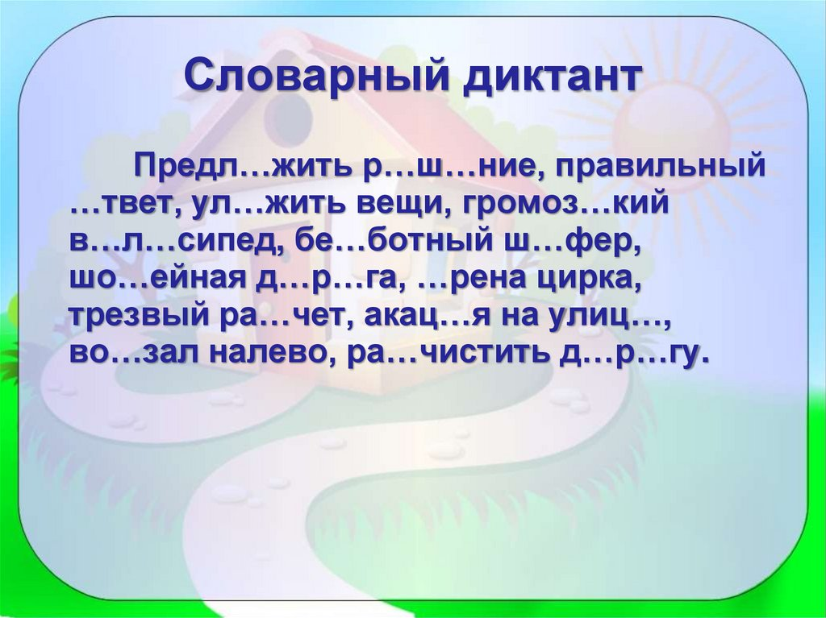

- Сообщение темы урока
- Изучение материала. Объяснение учителя
Из истории возникновения.
Зарождение официально-делового стиля связано с оформлением договоров между Киевской Русью и Византией (10 век). Важнейшим памятником литературы той эпохи, написанным в официально-деловом стиле, является сбор законов древнерусского государства «Русская правда».
«Канцелярский язык – это первая попытка человека овладеть языковой стихией» (Винокур).
В Московской Руси 15-16 века было два параллельных книжных языка: церковно-славянский и деловой язык приказов – учреждений, которые управляли определённой отраслью, территорией. В течение 15-16 вв. Московская Русь пользовалась двумя этими языками в зависимости от жанра речи. К концу 17 – началу 18 века приказный язык становится общим языком письменности Московской Руси. Из него и сформировался современный русский язык.
Официально-деловой стиль является одной из разновидностей книжных стилей русского языка. Он принадлежит сфере деловых отношений между государствами, учреждениями и гражданами. В официально-деловом стиле речи оформляется международная, государственная и служебная документация. Этот стиль используется в переписке учреждений с гражданами и граждан с учреждениями.
Среди книжных стилей русского языка официально-деловой стиль (его ещё называют канцелярским) является самым скучным. Его язык составляют речевые идиомы (штампы), канцеляризмы, чёткая синтаксическая структура. Однако именно с текстами в официально-деловом стиле человек встречается едва ли не ежедневно. Ведь это стиль объявлений, справок, протоколов, отчётов, разнообразных документов. Стиль этих бумаг позволяет упростить официальное общение, придав ему единообразие, ограничить содержание деловых документов только необходимой информацией, позволяя изложить её предельно кратко.

Записать определение в тетрадь

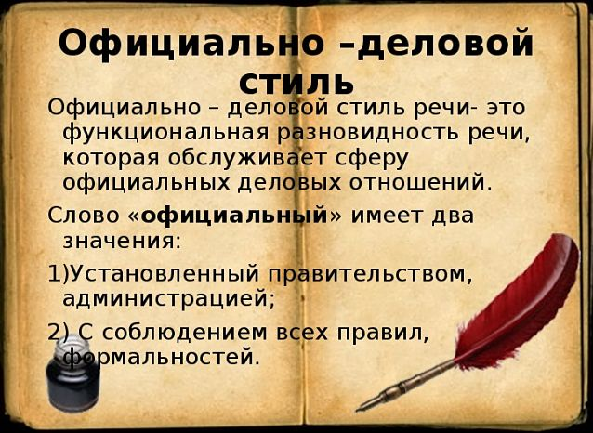

Сферы употребления и подстили официально-делового стиля речи
Главной функцией официальной документации является осуществление отношений в рамках правового поля. Официально-деловой стиль используется:
- в документах, исходящих от органов государственного управления или используемых в контактах международного уровня;
- для общения между государственными структурами, организациями и частными лицами в рамках официального взаимодействия.
В соответствии с указанными целями применения выделяются такие подстили:
- законодательный;
- дипломатический;
- обиходно-деловой.
Обычная форма реализации официально-делового стиля — это монолог. Рассмотрим специфичные признаки, стилевые черты, отличающие его от других книжных стилей речи.
Стилевые черты
При составлении любого документа неприемлема двусмысленность или неясность формулировок. Официально-деловой стиль требует предельной ясности выражений и их точности, которая исключает разное толкование текста. Беспристрастное, непредвзятое изложение исключает личностное отношение составителя документа. С этих позиций язык документов имеет специфичные стилевые черты:
- чёткость
- строгость
- бесстрастность
- клиширование
Клише — это готовые обороты, стандартные выражения, речевые стереотипы, которые не применяются в живой речи. (Записать определение в тетрадь)

Жанры официально-делового стиля речи
Жанром называется форма организации речевых средств .(записать определение в тетрадь) Жанрами в законодательной сфере являются такие виды документов:
- Конституция Российской Федерации;
- Уголовный, гражданский и трудовой кодексы;
- законы;
- указы;
- акты государственного значения.
Обратная связь между гражданами и законодательными органами осуществляется через петиции и обращения, для которых соблюдение норм делового стиля необязательно. Особенностью законодательного подстиля является использование юридических терминов, ссылок на ранее принятые нормативные документы.
В сфере дипломатического общения наиболее распространены документы, одинаково признаваемые в мировом сообществе. Эти документы опираются на международные нормы права и правила взаимодействия между ними:
- дипломатическая нота;
- коммюнике;
- меморандум;
- декларация о намерениях;
- международный договор;
- верительная грамота;
- конвенция.
Обиходно-деловые отношения осуществляются через такие основные документы, как:
- объявление;
- справка;
- заявление;
- характеристика;
- резюме;
- протокол;
- договор;
- завещание;
- объяснительная;
- устав организации;
- инструкция;
- расписка;
- распоряжение;
- доклад;
- доверенность.

Упражнение 1 (устно).
Отметьте признаки официально-делового стиля в приведенных статьях Конституции Российской Федерации. Найдите в них лексику, словосочетания, характерные для данного стиля. Проанализируйте строение предложений, форму выражения сказуемых во всех случаях и сделайте вывод.
Инструкция — это жанр официально-делового стиля, представляющий собой свод правил, устанавливающих порядок и способ выполнения какого-либо действия. (записать определение в тетрадь)
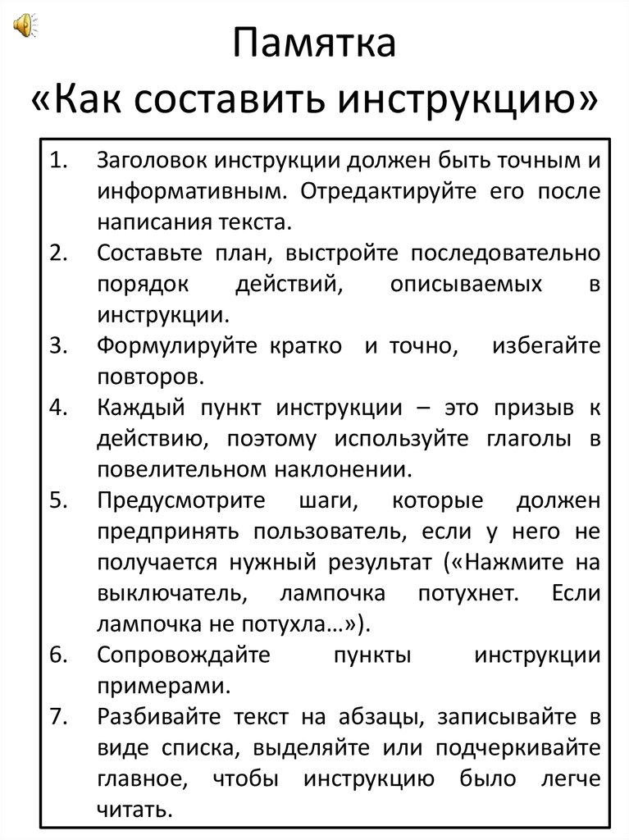

Примеры текстов - инструкций:
Рецепт для изготовления лекарств, который выписывает врач для фармацевта, инструкция загрузки компьютера, инструкция пользования электроприбором, рецепт приготовления блюд.
А где можно пользоваться инструкциями: во время игр, изготовления поделок, решения задач, уравнений. Чтобы правильно выполнить работу, следует придерживаться последовательности выполнения действий (то есть инструкции)

- ФИЗМИНУТКА
Упражнений для поддержания, восстановления и улучшения зрения:

Упражнение 1. ШТОРКИ

Быстро и легко моргайте 2 минуты. Способствует улучшению кровообращения.

Упражнение 2. СМОТРИМ В ОКНО
Делаем точку из пластилина и лепим на стекло. Выбираем за окном далекий объект, несколько секунд смотрим вдаль, потом переводим взгляд на точку. Позже можно усложнить нагрузки – фокусироваться на четырех разноудаленных объектах.

Упражнение 3. БОЛЬШИЕ ГЛАЗА
Сидим прямо. Крепко зажмуриваем глаза на 5 секунд, затем широко открываем их. Повторяем 8-10 раз. Укрепляет мышцы век, улучшает кровообращение, способствует расслаблению мышц глаз.

Упражнение 4. МАССАЖ
Тремя пальцами каждой руки легко нажмите на верхние веки, через 1-2 секунды снимите пальцы с век. Повторите 3 раза. Улучшает циркуляцию внутриглазной жидкости.

- Закрепление материала

Глава I. ОСНОВЫ КОНСТИТУЦИОННОГО СТРОЯ.
Статья 1.
1. Российская Федерация — Россия есть демократическое Федеративное правовое государство с республиканской формой правления.
2. Наименования «Российская Федерация» и «Россия» равнозначны.

Статья 2.
Человек, его права и свободы являются высшей ценностью в Российской Федерации. Признание, соблюдение и защита неотъемлемых прав и свобод человека и гражданина — обязанность государства.
Статья 3.
1. Носителем суверенитета и единственным источником власти в Российской Федерации является ее многонациональный народ.
2. Народ Российской Федерации осуществляет свою власть непосредственно, а также через органы государственной власти и органы местного самоуправления.
3. Высшим выражением непосредственной власти народа является референдум и свободные выборы.
4. Никто не может присваивать власть в Российской Федерации. Узурпация государственной власти является особо тяжким преступлением.

Упражнение 2 (письменно).
Распределите приведенные ниже слова, словосочетания и выражения по группам:
а) имеющие официально-деловую окрашенность;
б) входящие в лексику всех книжных стилей, в том числе и официально-делового;
в) не употребляющиеся в официально-деловом стиле.

Иметь место, нетрудоспособность, расторжение договора, обусловить, один-одинешенек, констатировать, терем, заводище, истец, командировочное удостоверение, заявка на участие, распорядок дня, в окрестностях города, принять к сведению, меланхоличный, делопроизводство.
Задание 3. Перед вами 2 текста. Определите. В каком варианте представлен официально-деловой стиль? (устно)
Представьте себе. Сижу за рулём «Волги». Ночь. Скорость – 70. Вокруг – ни души. Уверен, что в машине один. И вдруг чувствую: на плечо мне опустилась рука… Я резко повернулся, чтобы защититься!... Но защищаться было не от кого. Точнее – незачем: на плече у меня сидел… котёнок. Видимо, его оставил кто-то из пассажиров. Я пожалел малыша и отвёз его к себе домой.
Однажды, работая в ночную смену, таксист чуть было не совершил наезд на дерево. Причиной тому стал маленький котёнок, который сел ему на плечо и которого таксист принял за руку преступника. Подобная ситуация могла спровоцировать ДТП на дороге.

ДЗ. Задание: собери деловое письмо.
  - У вас обрывки этого письма. Вам необходимо соединить эти части, чтобы получилось настоящее деловое письмо. Запишите полученное письмо.
уважаемый
систематически
семь
меры

к урокам
Александр Николаевич
не готов

он получил
оценок
ваш сын
примите
классный руководитель

Смирнова Л.Н.
неудовлетворительных
за последнюю неделю

  - Составить инструкцию на любую тему.

Спасибо за урок!

